***Mockup dodawania ścieżki audio***

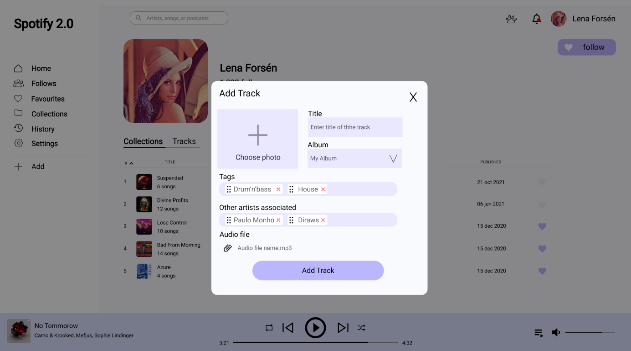

Na powyższym zdjęciu ukazany jest widok dodawania ścieżki audio. Możemy wybrać zdjęcie reprezentujące nasz utwór, tytuł oraz album do którego będzie należeć. Możemy również ustalić jakie gatunki muzyczne są powiązane z naszym utworem oraz jacy artyści są związani z tym utworem.